Муниципальное автономное дошкольное образовательное учреждение
«Детский сад № 109 комбинированного вида»
Советского района города Казани

«РЕАЛИЗАЦИЯ ЗДОРОВЬЕСБЕРЕГАЮЩИХ
ТЕХНОЛОГИЙ, НАПРАВЛЕННЫХ НА
ОЗДОРОВЛЕНИЕ И РАЗВИТИЕ РЕБЕНКА
В УСЛОВИЯХ ДЕТСКОГО САДА»

Мухаметова Наталия Владимировна
инструктор по физической культуре,
высшая квалификационная категория

Национальная доктрина Российского образования объявила приоритетным направлением - здоровье нации. На пути к реализации этого важного государственного заказа дошкольное образование является не только самым первым, но и одним из самых важных звеньев в общей цепи образовательного процесса.
Основой оздоровления всего общества является, прежде всего, сохранение и
укрепление здоровья подрастающего поколения. Согласно исследованиям специалистов 75% болезней взрослых заложены в детстве.
Улучшение демографических показателей в Российской Федерации к 2005 году не позволяет все же считать, что наметившийся рост рождаемости и снижение младенческой смертности может привести к оздоровлению подрастающего поколения в целом. Наоборот, за последние 10 лет наблюдаются стойкие тенденции ухудшения состояния здоровья детей и подростков России. По данным официальной статистики в РФ уровень заболеваемости у детей до 14 лет за последние 10 лет увеличилась на 50%, детей 15 – 17 лет возрос на 64% . Что же касается детей дошкольного возраста, то данные НИИ педиатрии РФ на 2015 год представляют следующую картину: только 7 - 10% детей дошкольного возраста приходят в школу абсолютно здоровыми; 40−43% - это дети с функциональными отклонениями; 50−55% составляют дети с хроническими заболеваниями. Анализ состояния здоровья и физического развития детей нашего дошкольного учреждения также дает неутешительную картину: так на начало учебного года из 329 воспитанников, посещающих наш детский сад, лишь 42 ребенка (12,7%) являются абсолютно здоровыми, 262 ребенка (79,6%) относятся ко 2 группе здоровья, 22 ребенка (6,7%) – к третьей группе. Поэтому охрана и укрепление здоровья детей является одной из важнейших задач нашего дошкольного учреждения.
Выдающийся педагог В.А. Сухомлинский подчеркивал, что от здоровья, жизнерадостности детей зависит их духовная жизнь, мировоззрение, умственное развитие, прочность знаний, вера в свои силы и всестороннее развитие.
Что же такое здоровье? В «Словаре русского языка» С.И.Ожигова здоровье определяется как «Правильная, нормальная деятельность организма». А Всемирная организация здравоохранения дает следующее определение этому слову: «Здоровье – состояние телесного, душевного и социального благополучия, а не только отсутствие болезней и физических дефектов». Поэтому проблему здоровья следует рассматривать в широком социальном аспекте.
Важную роль в оздоровлении и развитии детей в рамках дошкольного учреждения играет физическое воспитание, которое федеральный государственный образовательный стандарт ДО рассматривает сегодня как важный аспект не только физического, но и интеллектуального, духовного и социального развития дошкольника.

Для решения выше изложенных задач и создания единой системы образовательно-оздоровительного процесса определен один из универсальных методов, который помогает в умственном и физическом развитии ребенка - кинезиология.
Кинезиология - наука о развитии умственных способностей и физического здоровья через определенные двигательные упражнения. В настоящее время эта технология представляет одно из самых быстро развивающихся и наиболее интересных направлений современного естественного оздоровления. В основном она направлена на активизацию различных отделов коры больших полушарий, что позволяет развивать способности человека.
Результаты исследований ученых Института физиологии детей и подростков РАН показывают, что 85 - 90% отстающих в школе детей отстают не из-за лени, а из-за недоразвития функций мозга и по причине плохого состояния здоровья. Поэтому использование кинезиологических упражнений в период подготовки ребѐнка к школе это важный и необходимый процесс.
Истоки кинезиологии можно найти почти во всех известных философских системах древности и прогрессивных течениях современности. Кинезиологическими движениями пользовались Гиппократ и Аристотель, Конфуция и древнеиндийские йоги с целью оздоровления организма и обретения высших психофизических способностей. Современная кинезиология, как оздоравливающая и обучающая технология сформировалась во второй половине двадцатого века и сегодня успешно используется во всем мире и как эффективная методика, позволяющая выявить скрытые способности ребенка и расширить границы его возможностей, и как средство помощи детям с проблемами в развитии. Основная цель кинезиологии: развитие межполушарного взаимодействия, способствующего активизации мыслительной деятельности. Единство мозга складывается из деятельности двух полушарий, тесно связанных между собой системой нервных волокон или так называемым мозолистым телом. Основное развитие межполушарных связей формируется к 7- 8 - ми годам.

При нарушении мозолистого тела оба полушария начинают работать без связи, что ведет к нарушению у ребенка пространственной ориентации, зрительного и слухового восприятия, адекватного эмоционального состояния, затрудняется формирование произвольного поведения и развитие навыков, необходимых для успешного обучения в школе. Вот почему так необходимо создать условия для развития мозолистого тела именно в дошкольном возрасте. Для решения этой проблемы педагоги всего мира сегодня успешно использую кинезиологические упражнения.

Впервые комплексы кинезиологических упражнений были разработаны американским ученым Полом Деннисоном в 1977 году в программе «Гимнастика Мозга». В 1987 году была основана Организация Образовательной Кинезиологии. Гимнастика Мозга начала распространяться по всему миру и принесла замечательные результаты в развитии учащихся как общих, так и специальных учебных заведений.

Огромная польза и привлекательность гимнастики мозга состоит в её простоте и практичности. Эти упражнения можно выполнять в любое время и в любом месте, для повышения эффективности любой деятельности.
Главная идея кинезиологии такова – развивающая работа должна быть направлена от движения к мышлению, а не наоборот. Все движения комплексов ГМ воздействуют на различные системы управления организмом, помогают управлять своей эмоциональной, физической и умственной жизнью.
Систематическое включение кинезиологических упражнений в педагогический процесс способствует:
- интегрировать систему «тело – интеллект», гармонизировать работу левого
и правого полушарий;
- улучшить работу долговременной и кратковременной памяти, концентрации
внимания, формирование абстрактного мышления;
- восстанавливать работоспособность и продуктивность;
- сформировать детям навыки самостоятельности;
- реализовать свой внутренний потенциал;
- расширять поля видения, умения слушать и слышать, чувствовать свое тело;
- развивать творческие способности, спортивные навыки;
- улучшить равновесие и координацию;
- осознавать собственную значимость;
- развивать более ясное и позитивное мышление.

В настоящее время имеется достаточное количество отечественных исследований, публикаций, методических пособий, в том числе и по использованию кинезиологических упражнений в работе с детьми дошкольного возраста (Сиротюк А. Л.«Коррекция развития интеллекта дошкольников»; Е. И. Стальская, Ю. С. Корнеева « Использование метода кинезиологии в работе с дошкольниками»; Сазонов В.Ф.
«Кинезиологическая гимнастика» и т.д.) рекомендациями которых я руководствуюсь в практической деятельности.
Для работы с детьми я составляю свои комплексы, в которые включаю кинезиологическую, зрительную, спортивно – игровую, дыхательную гимнастики, точечный массаж, растяжки, игры для развития мелкой моторики, упражнения для психомоторного развития, релаксацию. Данные упражнения я использую как дополнительный развивающий материал в различных разделах традиционного занятия по физической культуре: в вводной и заключительной частях, сочетаю с общеразвивающими упражнениями, в виде динамических пауз между частями занятия и небольших танцевально-игровых композиций. Осуществляю кинезиологический подход и в работе с детьми по дополнительной образовательной программе «Здоровейка!», где осваиваем полный комплекс кинезиологических упражнений, рассчитанный на 45 – 60 дней.

Кинезиологическую гимнастику принято начинать с группы упражнений под названием «растяжки», они помогают настроить ребенка на работу, нормализуют тонус мышц, способствуют их максимальному напряжению и расслаблению.

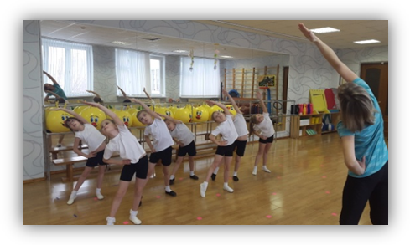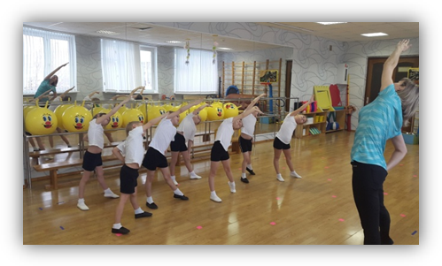

Когда ребенок в тонусе и старается выполнять все действия, которые ему скажут, применяются дыхательные кинезиологические упражнения. Они улучшают ритмику организма, развивают самоконтроль и произвольность. Особенно эффективны дыхательные упражнения для коррекции детей с синдромом дефицита внимания и гиперактивностью.
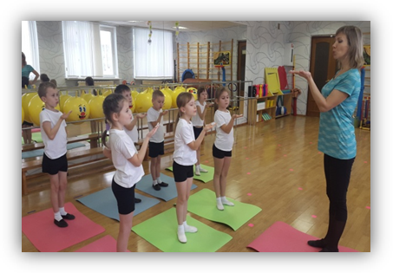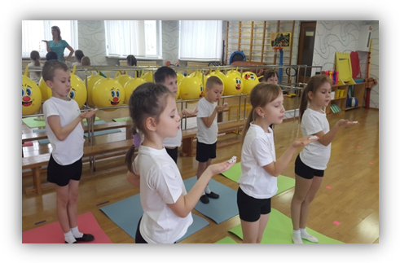

Следующая группа кинезиологических упражнений телесные упражнения . Благодаря этим упражнениям одновременно активизируются обширные зоны обоих полушарий мозга ,развивается межполушарное взаимодействие.
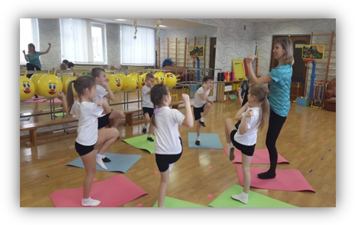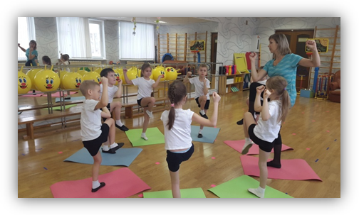

Упражнения для развития мелкой моторики - активизируют лобные и височные доли головного мозга, способствуют речевому и умственному развитию.
Упражнения для развития мелкой моторики хорошо сочетать с игровым массажем. Он улучшается кровоснабжение кожи, уменьшается напряжение мышц.
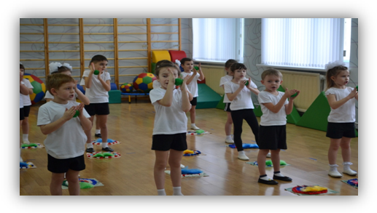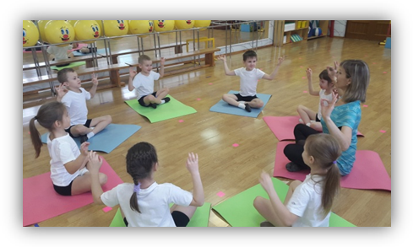

Работа по улучшению функций головного мозга продолжается с выполнением глазодвигательных действий. Они помогают снять у детей мышечные зажимы, а также способствуют лучшему взаимодействию двух полушарий, позволяют расширить поле зрения, улучшить восприятие, повышают энергетизацию организма.
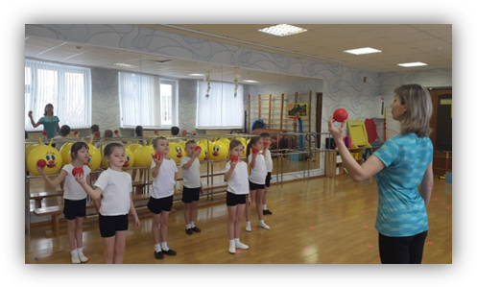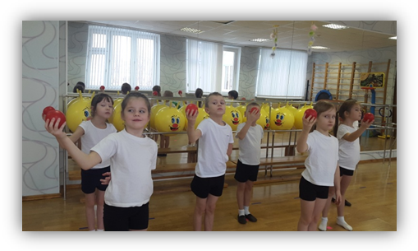

Заканчивают комплекс «Упражнения на релаксацию» . Их цель - снятие напряжения, переключение на другой вид деятельности

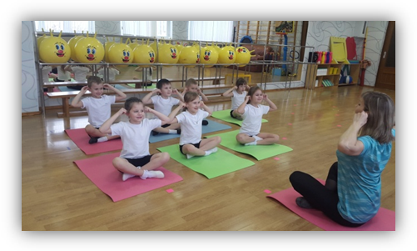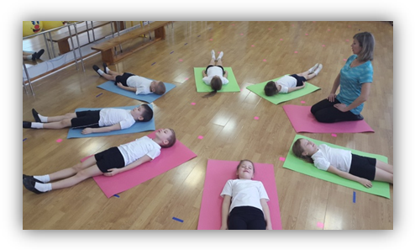

На заключительном этапе разучивания с детьми кинезиологического комплекса, я включаю уже знакомые им упражнения в небольшую танцевальную композицию. Непрерывное чередование в танце одного упражнения за другим активизирует внимание детей, тренирует их память, а музыкальное сопровождение помогает поднять настроение и на более высоком эмоциональном уровне закрепить пройденный материал.
Применение кинезиологического подхода в организации воспитательно-образовательного процесса обеспечивает развитие одновременно физических и психофизиологических качеств, что поспособствует сохранению здоровья детей и профилактике отклонений в их развитии.
Необходимым требованием к квалифицированному использованию кинезиологических комплексов является точное выполнение движений и приемов.

Педагог обязан сначала сам освоить все упражнения, а затем постепенно вводить их в работу с детьми. В связи с этим я систематически провожу мастер-классы и тренинги с педагогами нашего детского сада для ознакомления их с кинезиологическими упражнениями. А они, в свою очередь, используют их в своей повседневной работе: пред началом занятий, чтобы активизировать мыслительную деятельность детей, в динамических паузах между разными видами деятельности, а также в коррекционной
работе с детьми логопедов и психолога.
Кинезиология, как методика, носит достаточно интегративный характер. Она дает хороший результат лишь при систематическом использовании и внедрении ее в разные образовательные области и виды детской деятельности, что предусматривает тесное сотрудничество, взаимодействие педагогов и специалистов дошкольного учреждения по данной теме и способствующий реализации одного из основных принципов ФГОС - интеграции образовательных областей, направленной на
оздоровление и полноценное развитие подрастающего поколения.

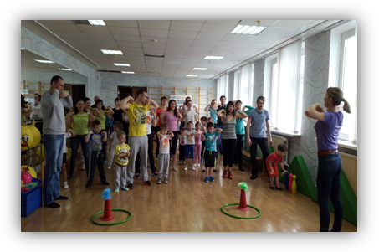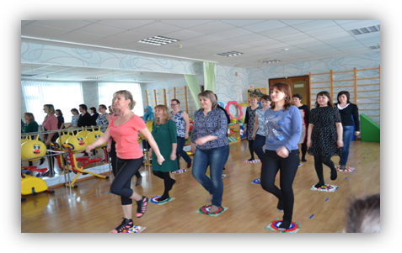
Работа по оздоровлению дошкольников не может быть полноценной без
взаимодействия с семьями воспитанников. Помимо традиционных форм работы с
родителями по физкультурно-оздоровительной тематике (открытые занятия,
совместные спортивные праздники, участие в спортивных соревнованиях ), провожу
ряд мероприятий по ознакомлению родителей с кинезиологической методикой и другими здоровьесберегающими технологиями и практиками: на родительских собраниях представляю видео презентации с разъяснениями роли данной технологии в развитии и оздоровлении детского организма; вместе с детьми проводим мастер-классы по разучиванию с родителями кинезиологических упражнений, в групповых родительских уголках размещаю наглядный материал с описанием упражнений, доступных для занятий с детьми в домашних условиях.

Конечно, педагогу в работе с детьми всегда важен результат. Мы с радостью наблюдаем за маленькими победами и большими успехами своих воспитанников, используя предлагаемые дошкольной педагогикой диагностические приемы и методики.
Анализ мониторинга, осуществляемого педагогами нашего ДОУ (методика Н.В. Верещагиной «Диагностика педагогического процесса…» ) показывает положительную динамику по физическому, умственному и речевому развитию детей в течение года (20 - 25% за 2015-2016 уч.год).

Анализ готовности выпускников к школе
за 2015-2016 учебный

- 95% воспитанников проявляют инициативность и самостоятельность в разных
видах деятельности;
- 92% - способны выбирать себе род занятий, обнаруживают способность к
воплощению разнообразных замыслов;
- 85% - уверены в своих силах, обладают чувством собственного достоинства.
Умеют подчиняться правилам и социальным нормам;
- 84% детей проявляются творческие способности в разных видах деятельности;
- у 100% детей развита мелкая и крупная моторика. Они проявляют
любознательность., наблюдательность. Обладают начальными знаниями о
себе, о предметном, социальном и культурном мире.

Результат диагностирования детей подготовительных групп МАДОУ №109
(Методика «Изучение стартовых возможностей»)
В 2014 -2015 учебном году выпускается в школу: 44 человека
Кол-во детей | Готовность к школе
 | Высокий  уровень | Средний  уровень | Ниже среднего
44 | 20 | 22 | 2
 | 45,4% | 50% | 4,5%

Раду

ют и

В 2015 -2016 учебном году выпускается в школу: 80 человека
Кол-во детей | Готовность к школе
 | Высокий  уровень | Средний  уровень | Ниже среднего
80 | 68 | 14 | -
 | 90,6% | 9,4% | -

Радуют и показатели сохранности здоровья детей нашего дошкольного учреждения.

Количество дней, пропущенных одним ребенком
по болезни в год
 | 2013 | 2014 | 2015
По району | 7 | 6,9 | 6,4
По ДОУ | 5,5 | 6,0 | 4,9

Особую радость и гордость мне приносит ежегодное увеличение количества детей, начинающих с дошкольного возраста профессионально заниматься спортом (35% от общего числа детей старших и подготовительных групп на начало 2016-2017 учебного года).
Мои воспитанники уже в 5-6 лет успешно покоряют спортивный Олимп, становясь призерами и победителями спортивных соревнований республиканского, регионального и даже федерального уровней, проявляя при этом стойкость, выносливость, трудолюбие, целеустремленность, стремление к успеху, большую любовь к спорту. И я считаю, что в формировании всех этих качеств есть и моя заслуга.

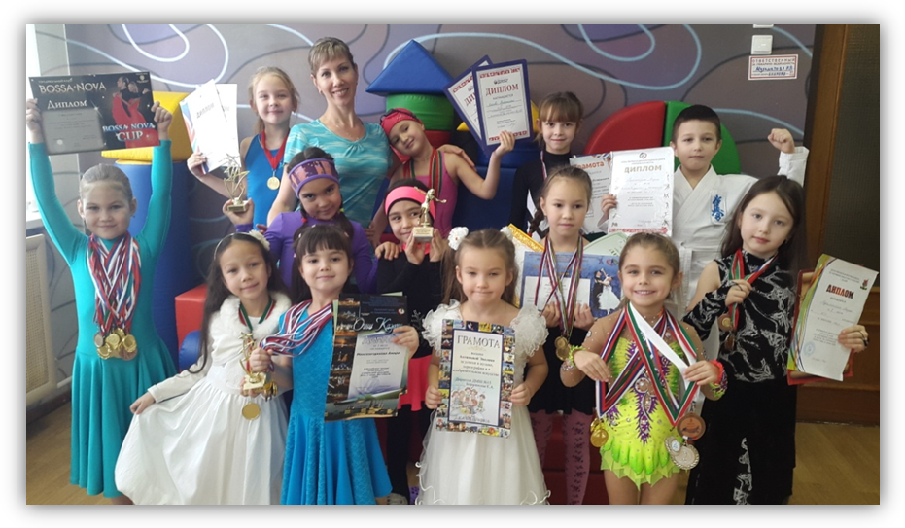

Литература:

1. Деннисон П. Гимнастика мозга / перевод С. М. Масгутовой. – М.: Частное Образовательное Учреждение Психологической Помощи «Восхождение», 1997г.

2. Использование метода кинезиологии в работе с дошкольниками / Е. И. Стальская, Ю. С. Корнеева, Е. Г. Ромицына // Северная Двина, май-июнь.

3. Кинезиология, или природная мудрость тела. Н. В. Любимова. - СПб: Невский проспект. - 2005. - 192 с.

4. Колеченко А. К. Энциклопедия педагогических технологий. – СПб: КАРО, 2007. - С.14

5. Сиротюк А. Л. Коррекция проблем обучения и развития методом кинезиологии. - М.: Аркти, 2003. – 156 с.

6. Сиротюк А. Л. Коррекция развития интеллекта дошкольников.— М: ТЦ Сфера, 2008.48 с.

7. Шереметева Г. Б. Кинезиология. Целебное прикосновение – М.: Амрита- Русь,2009.- 96с.

8. Сиротюк А.Л. «Обучение детей с учётом психофизиологии», «Сфера», Москва 2001г.

9. Шанина Г.Е Упражнения специального кинезиологического комплекса для восстановления межполушарного взаимодействия у детей и подростков: Учебное пособие – М., 1999.

